鶴見区自治連合会４月定例会議題要旨
このたびの新型コロナウイルスに罹患された皆様と、感染拡大により生活に影響を受けられている地域の皆様に、心よりお見舞いを申し上げます。
今月は、班回覧と掲示板の依頼はありませんが、行政からの連絡事項等を送付します。

Ⅰ.横浜市町内会連合会４月定例会結果報告
Ⅱ.鶴見区自治連合会関係議題
Ⅲ.鶴見区自治連合会単独議題
※４月定例会は中止とし、書面開催のため、議題の要旨を送付します。
また、鶴見区自治連合会のホームページにも掲載しています（ワード、ＰＤＦ）。
ＵＲＬ：https://www.tsurumi-kurenkai.net/

（事務局）
鶴見区役所地域振興課地域振興係
電話：510-1687 FAX:510-1892

Ⅰ 横浜市町内会連合会４月定例会結果報告
１ 令和元年度第４四半期までの燃やすごみ量実績（速報値）について 《例年通り》
平成31年４月～令和２年３月の燃やすごみ量実績(速報値)についての情報提供です。
表１ 令和元年度の燃やすごみ量実績（速報値、鶴見区）
 |  | 家庭系燃やすごみ量（トン） | 原単位（グラム／人・日）
令和元年度 |  | 42,608 | 398
 | 29年度差 | 491（1.2％） | ▲1(0.3％)
29年度  （基準年度） |  | 42,117 | 399
表２ 令和元年度の燃やすごみ量実績（速報値、横浜市全体）
 |  | 家庭系燃やすごみ量（トン） | 原単位（グラム／人・日）
令和元年度 |  | 551,906トン | 400
 | 29年度差 | 3,392トン（0.6％） | ▲3（0.8％）
29年度  （基準年度） |  | 548,514トン | 403
◎問合わせ先 鶴見区役所 地域振興課 資源化推進担当 TEL 510-1689

２ ＩＲ（統合型リゾート）について
「横浜ＩＲ(統合型リゾート)の方向性(素案)」のパブリックコメントには、多くの市民の皆様からご意見をいただくことができました。広報等について御協力ありがとうございます。現在、８月の公表に向けて、パブリックコメントを踏まえた素案修正を進めています。
また、市民の皆様にご理解いただけるよう、広報動画を以下のとおり作成しましたので、ご覧ください。（詳細は、送付資料参照）
(1) 公報動画の概要
広報動画では、なぜ日本にＩＲが導入されることになったのか、横浜市がＩＲを誘致する理由、依存症・治安などへの対策をご説明し、魅力的な海外のＩＲ施設をご紹介しています。４月１日からウェブサイトで公開を行っています。
(2) 広報動画のみかた
・横浜ＩＲ（統合型リゾート）のウェブサイト
https://www.city.yokohama.lg.jp/city-info/seisaku/torikumi/IR/kouhoudouga.html
◎問合わせ先 都市整備局ＩＲ推進課 TEL 671-4135

３ 自治会町内会館整備費について
会館整備ついて、次のとおり各自治会町内会へ御連絡いたします。（詳細は、送付資料参照）
(1) 令和３年度の会館整備予定の申出について
令和３年度に会館の新築・購入・増築・改修・修繕（補助対象経費100万円以上）を予定し、横浜市の補助金の活用を予定している自治会町内会は、鶴見区役所地域振興課までFAXでご連絡ください。
○提出期限 令和２年５月28日（木） 厳守
ご連絡いただいた自治会町内会については、申請に必要な書類をお送りします。
なお、書類の提出があった自治会町内会については、審査をした上で優先度の高い案件か ら令和３年度の予算に計上し、予算確定後に補助申請を受け付けます（令和３年３月末頃に決定予定）。
(2) 令和２年度の自治会町内会館整備助成事業について
令和２年度の整備予定については、令和元年度に事前申出いただいているところですが、風水害等の自然災害により緊急で修繕が必要になった場合には、対応できる場合があるので、事前申出の有無に関わらず、各区役所地域振興課へご相談ください（り災証明書等、別途要件があります）。
◎問合わせ先 鶴見区役所 地域振興課 地域振興係 TEL 510-1687

Ⅱ 鶴見区自治連合会関係議題
１ 鶴見区民会議の終了及び「つるみくみんぐ最終号（第51号）」の発行について
昨年11月13日に開催いたしました「鶴見区民会議」では、各自治会町内会から多くの方にご参加いただきました。11月の鶴見区民会議の開催状況や45年間の活動内容をまとめた「つるみくみんぐ」を発行いたしましたので、各自治会町内会へお配りします。（詳細は、送付資料参照）
◎問合わせ先 鶴見区民会議運営委員会事務局（鶴見区役所 区政推進課 広報相談係） TEL 510-1680

２ 「鶴見クリーンキャンペーン2020」第１回の中止について
標記について、新型コロナウイルス感染症拡大防止のため、今年度においては第１回（５月30日前後）の活動を中止としました。地域独自で清掃活動を実施する予定の団体については個別にご相談ください。（詳細は、送付資料参照）
◎問合わせ先 鶴見区役所 地域振興課 資源化推進担当 TEL 510-1689

３ 令和２年度「九都県市一斉自転車マナーアップ強化月間」について 《例年通り》
次のとおり、強化月間として運動を行いますので、御連絡いたします。（詳細は、送付資料参照）
(1) 実施期間：令和２年５月１日(金)から５月31日（日）までの１か月間
(2) スローガン：「自転車も のれば車の なかまいり」
(3) 運動の重点：自転車交通ルールの遵守とマナーの向上
自転車の損害賠償保険加入と点検整備の促進
◎問合わせ先 鶴見区役所 地域振興課 地域振興係 TEL 510-1687

４ 資料提供
鶴見区内火災救急発生状況 ……………… 鶴見消防署 TEL 503-0119
鶴見警察署管内犯罪・交通事故発生状況 ……………… 鶴見警察署 TEL 504-0110

Ⅲ 鶴見区自治連合会単独議題
１ 令和２年度三ツ池公園（文化・環境）フェスティバル中止のお知らせ
標記について、新型コロナウイルス感染症拡大防止のため、今年度においては中止としました。各自治会町内会からいただいた協賛金につきましては、次年度への繰越とします（詳細は、送付資料参照）。
◎問合わせ先 鶴見区役所 地域振興課 区民活動支援係 TEL 510-1691

２ 令和２年度家具転倒防止対策助成事業の実施について
地震時の家具転倒による被害を防止するため、横浜市で行っている家具転倒防止器具の取付けの無料代行事業について御案内します。（詳細は、送付資料参照）
◎問合わせ先 総務局 地域防災課 TEL 671-3456

３ 令和２年度感震ブレーカー補助事業の実施について
地震時に電気を自動的に遮断することで地震火災を防ぐ効果が大きい感震ブレーカーの器具代等の補助について御案内します。対象地域の自治会町内会へは別途連絡があります。
◎問合わせ先 総務局 地域防災課 TEL 671-3456

４ 「町の防災組織」活動費補助金に関する説明会の中止及び関係書類の提出方法の変更について
「町の防災組織」活動費補助金の説明会を完全中止し、質問事項へは個別対応とします。また、書類等の提出方法については、原則「郵送」とします。（詳細は送付資料参照）
◎問合わせ先 鶴見区役所 総務課 庶務係 防災担当 TEL 510-1656

５ 「地域活動推進費補助金」等に関する説明会の中止及び関係書類の提出方法の変更について
「地域活動推進費補助金」等の説明会を完全中止し、質問事項へは個別対応とします。また、書類等の提出方法については、原則「郵送」とします。（詳細は送付資料参照）
◎問合わせ先 鶴見区役所 地域振興課 地域振興係 TEL 510-1687

６ 防犯関連事業について
今年度の防犯関係事業については次のとおりとします。（詳細は送付資料参照）
(1) LED 防犯灯設置申請関係書類の配付及び提出方法について
令和２年度にＬＥＤ防犯灯設置を希望する場合の手引き及び申請書について、鶴見区自治連合会ホームページにも手引き及び様式の掲載をいたしました。また、申請の際にご提出いただく防犯灯地図については、４月時の資料へ同封（該当の自治会町内会のみ）をいたします。なお、申請書類の提出に関しても、原則郵送にて受け付けます。
(2) 防犯リーダー研修会及び防犯パトロール活動用物品の提供について
毎年度実施している防犯リーダー研修会及び防犯パトロール活動用物品の提供については、実施を延期といたします。今後、実施についてあらためてお知らせいたします。
◎問合わせ先 鶴見区役所 地域振興課 地域振興係 TEL 510-1687

７ 新型コロナウイルス感染症の拡大防止に向けたイベント・会合等の自粛のお願い
新型コロナウイルス感染症拡大防止に向け、感染リスクの高い「密閉」「密集」「密接」を回避するため、自治会町内会のイベント・会合等について延期や中止などをご検討くださいますようお願いいたします。特に４月・５月は定期総会が開催される時期ですが、集団感染を予防するために書面表決により議決を行うなど、改めて自治会町内会の皆様にも、感染拡大防止へのご協力をお願いいたします。（詳細は送付資料参照）
◎問合わせ先 鶴見区役所 地域振興課 地域振興係 TEL 510-1687

☆次の書類を21日以降にお届けします。

【資料等】
(1) ＩＲ（統合型リゾート）について
(2) 自治会町内会館整備費について
(3) 鶴見区民会議の終了及び「つるみくみんぐ最終号（第51号）」の発行について
(4) 「鶴見クリーンキャンペーン2020」第１回の中止について
(5) 令和２年度「九都県市一斉自転車マナーアップ強化月間」について
(6) 令和２年度三ツ池公園（文化・環境）フェスティバル中止のお知らせ
(7) 令和２年度家具転倒防止対策助成事業の実施について
(8) 「町の防災組織」活動費補助金に関する説明会の中止及び関係書類の提出方法の変更に
ついて
(9) 「地域活動推進費補助金」等に関する説明会の中止及び関係書類の提出方法の変更につ
いて
(10)防犯関連事業について・防犯灯地図（該当の自治会町内会のみ）
(11)新型コロナウイルス感染症の拡大防止に向けたイベント・会合等の自粛のお願い等

※ ４月は掲示板と班回覧の依頼はありません。

★配送先、掲示板数、回覧部数（班数）に変更がありましたら、区役所までご連絡ください。

鶴見区役所地域振興課地域振興係
電話：510-1687 FAX:510-1892

▼犯罪発生情報メールの登録をお願いします！地域における防犯活動にお役立てください。
鶴見区内で発生した振り込め詐欺、空き巣、自転車盗などの犯罪情報を携帯電話やパソコンのメールを利用して、情報提供しています。
ＱＲコード
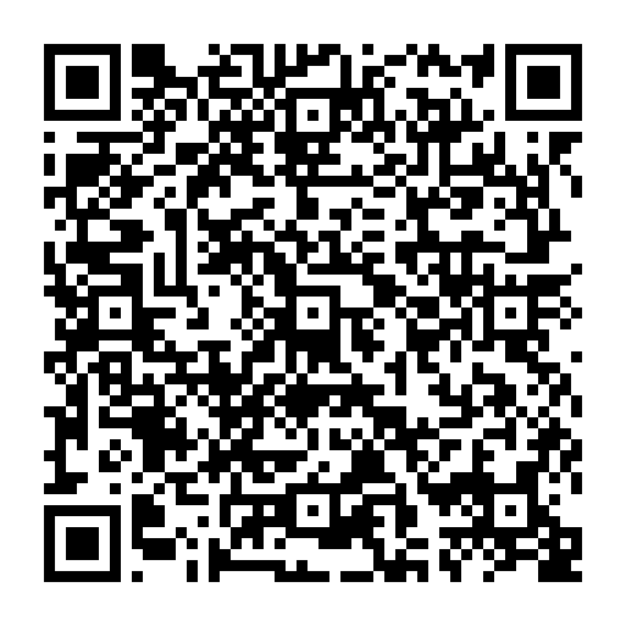
登録方法 件名に「subscribe」を入力し次のアドレスへメールを送ってください。
tsuru-bouhan-request@ml.city.yokohama.jp
※返信メールが届きますので、指示に従って登録して下さい。

